Complétez des fractions !
Directives
Fiche 11

Groupes de 2

Matériel :
• Carte de l’élève 10 : Complétez des fractions ! (2 par groupe)
• Sacs de papier contenant des réglettes relationnelles (1 de chacune des 6 plus petites réglettes par sac; 2 sacs par groupe)
• Marqueurs effaçables à sec (2 par groupe)
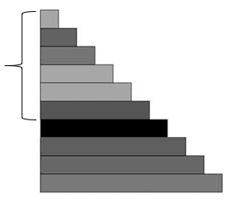
1 de chacune des
6 plus petites réglettes par sac

Objectif : Être le premier à colorier toutes tes parties fractionnaires

Marche à suivre :

Joueur A : Prends une réglette dans chaque sac, sans regarder.
Place la réglette plus petite sur la plus longue, en les alignant à une extrémité.
La réglette plus longue est le tout.
Quelle fraction as-tu modélisée ?
Colorie des parties de bandes sur ta planche de jeu pour représenter cette fraction.
Par exemple, pour $\frac{3}{5}$, colorie trois parties d’une bande qui a des cinquièmes.
Joueur B : Joue à ton tour.

Continuez à jouer à tour de rôle jusqu’à ce qu’un de vous ait colorié toutes vos parties fractionnaires.

